Olomoucký kraj
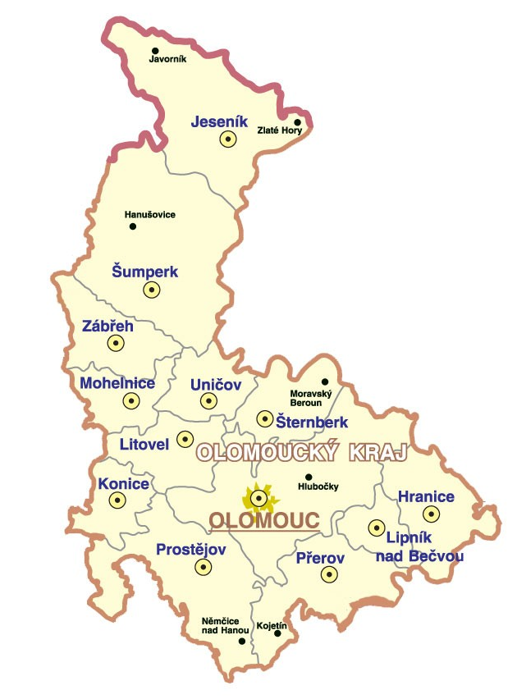

- 5 okresů: Olomouc, Přerov, Prostějov, Šumperk, Jeseník
- nejvyšší vrchol: Praděd (1 492 m n.m.)
- bohatá historie; největším lákadlem jsou Jeseníky (letní i zimní sporty)
- na severu vysoká míra nezaměstnanosti – špatná dopravní dostupnost
- lázně Jeseník, Lipová a Teplice nad Bečvou

Přírodní podmínky

- kraj ve střední a severní části Moravy
- Rychlebské hory, Hrubý Jeseník (Praděd 1492 m n.m.), Hornomoravský úval podél Moravy, Hranický kras (Hranická propast –min. hloubka 289,5 m – je tedy nejhlubší propastí v ČR i ve stř. Evropě; Zbrašovské jeskyně), Oderské vrchy
- prochází tudy rozvodí mezi úmořími Baltského a Černého moře
- řeky: Morava s přítoky Desná, Bečva, Haná, Oskava, Romže; v Oderských vrších pramení řeka Odra
- CHKO Litovelské Pomoraví (lužní lesy) a CHKO Jeseníky

Hospodářství

- Haná (oblast Hornomoravského úvalu) je jednou z nejúrodnějších oblastí ČR – sladovnický ječmen, řepa cukrovka, pšenice, zelenina, ovoce
- u Olomouce pěstování chmele
- chov skotu na pastvinách v podhůří Jeseníků
- potrav. prům. (Nestlé v Olomouci a Holešově, Olma Olomouc, syrečky v Lošticích
- oděvní průmysl (OP Prostějov), strojírenství, prům. optických zařízení (Meopta Přerov), Sigma Lutín
- velké pily – zprac. dřeva (Šumperk)
- nerovnoměrně rozvinutá železniční a silniční síť
- u Olomouce mezinárodní letiště pro malá dopravní letadla

Zajímavosti

- Hrubé Jeseníky (zimní i letní sporty)
- hrad Bouzov, Úzov, Šternberk; zřícenina hradu Helfštýn
- zámek Velké Losiny + ruční papírna a Muzeum papíru
- Olomouc – historické jádro – barokní Sloup Nejsvětější Trojice (UNESCO)
- Svatý Kopeček u Olomouce (poutní bazilika z období baroka + ZOO)
- v údolí řeky Bečvy Zbrašovské aragonitové jeskyně
- nedaleko ř. Moravy Javoříčské a Mladečské jeskyně
- Černohorské sedlo v Hrubém Jeseníku

Hrad Bouzov
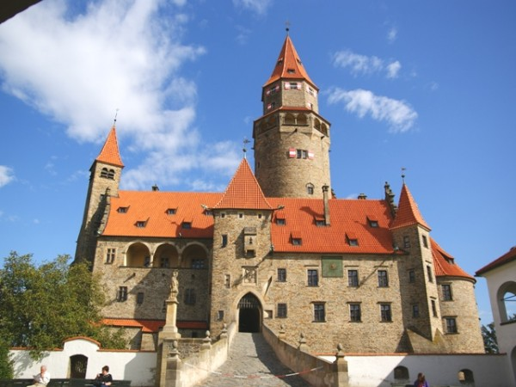

Svatý kopeček u Olomouce
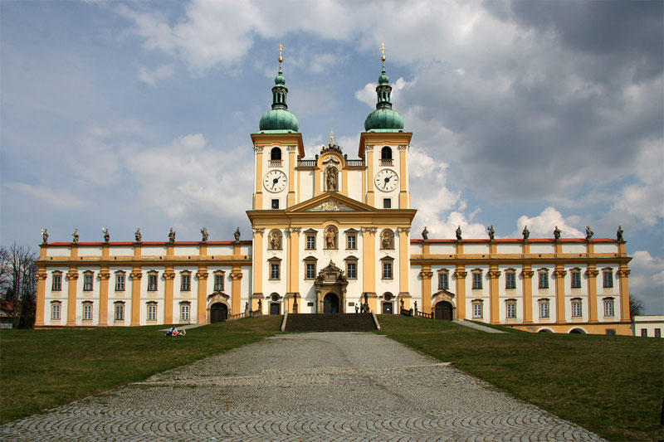

Dlouhé stráně
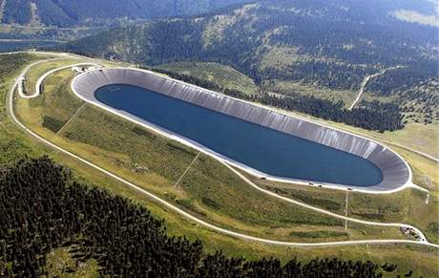

Zřícenina hradu Helfštýn
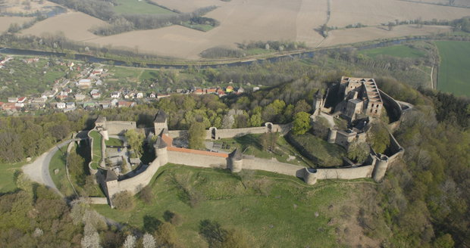

ZÁMEK VELKÉ LOSINY
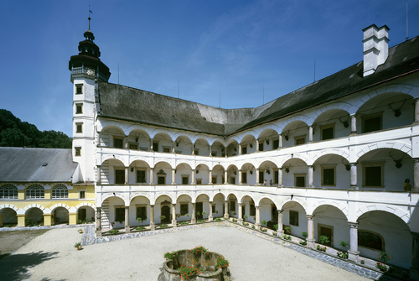

Olomócké tvarůžky
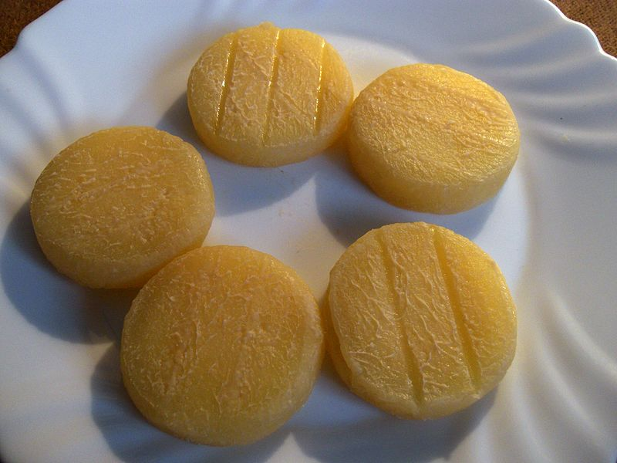

Jeseníky – NPR Praděd
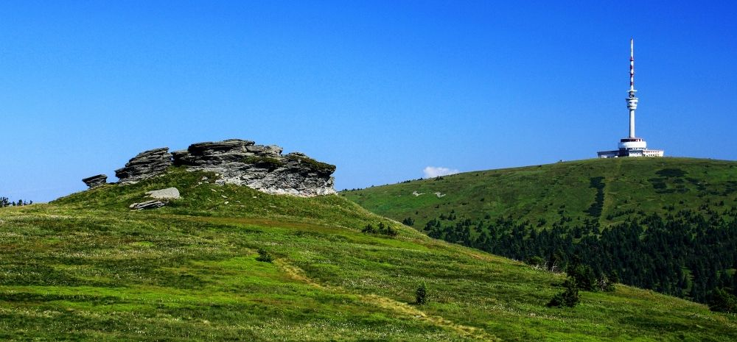

Olomócké tvarůžky | oděvní výroba | Lutín | Rychlebské hory | obec s nejvíce oběťmi za povodní roku 1997
Hranický kras | Velké Losiny | nejvyšší hora Moravy | Loštice | orloj
nejhlubší propast v ČR | Smrk | Šternberk | Praděd | hrad s hodinářským muzeem
ruční papír | Prostějov | čerpadla | Olomouc | Troubky

